Europenii sunt foarte împărțiți în lupta împotriva schimbărilor climatice
Belgia | BE | Croația | RESURSE UMANE | Țările de Jos | NL
Bulgaria | BG | Irlanda | IE | Austria | LA ADRESA:
Republica Cehă | CZ | Italia | IT | Polonia | PL
Danemarca | DK | Cipru | CY | Portugalia | PT
Germania | DIN | Letonia | LV | România | RO
Estonia | EE | Lituania | LT | Slovenia | DACĂ
Grecia | EL | Luxemburg | LU | Slovacia | SK
Spania | ES | Ungaria | HU | Finlanda | FI
Franța | FR | Malta | MT | Suedia | SE

Pierre Dieumegard,
28 februarie 2022

În toamna anului 2021, Uniunea Europeană a comandat Eurobarometrul special517 „Vinodin Europa”, cupeste 25 000 de locuitori, repartizați în funcție de țară, sex, vârstă, grupuri sociale...
Întrebarea QA17 adresată: „În opinia dumneavoastră, care dintre următoarele sunt principalele provocări globale pentruviitorul UE?”.
Lista răspunsurilor posibile a fost [Probleme de mediu și schimbări climatice, riscuri sanitare, migrație și strămutare forțată, terorism, criminalitate organizată, deteriorarea relațiilor internaționale, războiul cibernetic și noi forme de conflict, viitoarea creștere a populației, riscurile rezultate din noile tehnologii, schimbările rapide ale populației, regresul populației europene din restul lumii]
Răspunsul cel mai frecvent menționat s-a referit la problemele de mediu și schimbările climatice (49 % pentru UE în ansamblu).
RO
LV
EE
BG
HU
PL
SK
LT
CZ
RESURSE UMANE
studiile 15 sau —
Acasă
IT
studii 16-19
EL
DACĂ
vârsta > 55 de ani
Lucrători
Pensionari
MT
Bărbați
Persoane independente
Alți angajați
IE
CY
CITEȘTE
Femei
vârsta 40-54
Șomeri
ES
LA ADRESA:
FI
vârsta 25-39
FR
vârsta cuprinsă între 15 și 24 de ani
BE
PT
studiile 20 și +
Întotdeauna student
Conducere de nivel superior
DIN
DK
NL
SE
0
10
20
30
40
50
60
70
QA17 Provocare importantă pentru UE:
probleme de mediu și schimbări climatice

Dar această medie ascunde mari disparități: „țările estice” sunt mult mai puțin motivate de lupta împotriva schimbărilor climatice decât altele.

Românii acordă importanță mediului înconjurător doar 25 %, comparativ cu 72 % dintre suedezi, de trei ori mai puțini. În comparație, nu există nicio diferență între sexe: femeile au aceeași părere ca și bărbații. Deși tinerii sunt oarecum mai preocupați de mediu decât persoanele în vârstă, diferența este de doar câteva puncte procentuale.
Întrebarea QA20 se referea la aceeași temă, dar cu o formulare oarecum diferită, mai orientată spre acțiune: Dintre cele ce urmează, care sunt cele două elemente pe care societatea noastră ar trebui să se concentrezepentru a aborda principalele provocări globale? (Maximum 2 răspunsuri)”.
Lista a fost: [Mediu și schimbări climatice, egalitate și justiție socială, sănătate și siguranță Educație, progres și inovare, liber schimb și economie de piață, diversitate culturală și deschidere către alții, Tradiții, Capacitatea industrială a Uniunii Europene].

Din nou, diferențele dintre țări sunt mai mari decât între grupurile sociale. Doar 12 % dintre români doresc acțiuni ferme pentru mediu și schimbările climatice, față de 74 % dintre danezi, de șase ori mai mult. Chiar dacă cadrele de conducere de nivel superior acordă mai multă importanță luptei împotriva schimbărilor climatice decât șomerii, diferența este de doar câteva puncte procentuale.

Concluzie: este dificil ca toți europenii să intre într-o politică comună de mediu. Diferențele dintre țări sunt mult mai mari decât între grupurile sociale: locuitorii unei țări nu înțeleg preocupările locuitorilor altei țări.
RO
BG
EL
PT
PL
LV
HU
EE
IT
LT
studiile 15 sau —
SK
Acasă
RESURSE UMANE
LA ADRESA:
Lucrători
studii 16-19
ES
vârsta 40-54
CZ
vârsta > 55 de ani
Pensionari
CY
Bărbați
Femei
Alți angajați
Șomeri
vârsta 25-39
Persoane independente
vârsta cuprinsă între 15 și 24 de ani
DACĂ
Întotdeauna student
FI
studiile 20 și +
Conducere de nivel superior
FR
BE
DIN
IE
CITEȘTE
MT
NL
SE
DK
0
10
20
30
40
50
60
70

AC20 Pentru a aborda provocările globale, societatea ar trebui să se concentreze pe:
mediu și schimbări climatice

Esteprobabil ca aceste diferențe între țări să fie legate de diferențele dintre limbi. Opinia publică la nivel european necesită o dezbatere publică la nivel european și, prin urmare, o limbă comună. Cea mai bună limbă comună ar fi Esperanto, o limbă simplă de învățat, precisă și corectă.

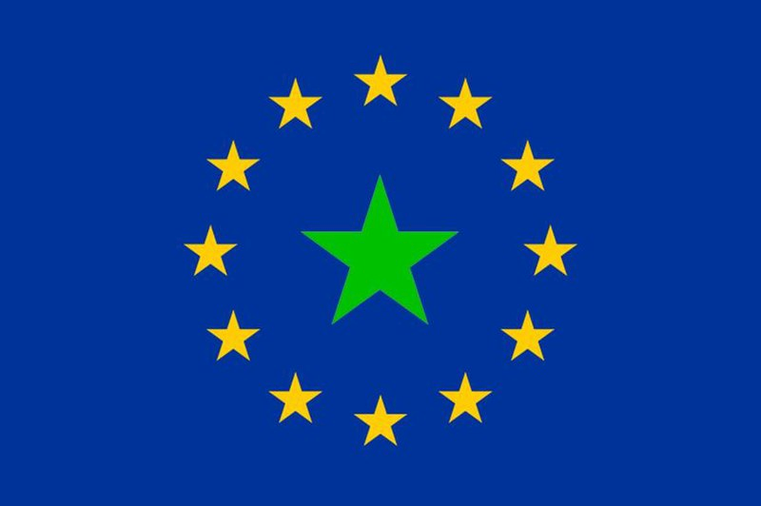https://www.europo.eu

https://uea.org

https://europa.eu/eurobarometer/surveys/detail/2554

